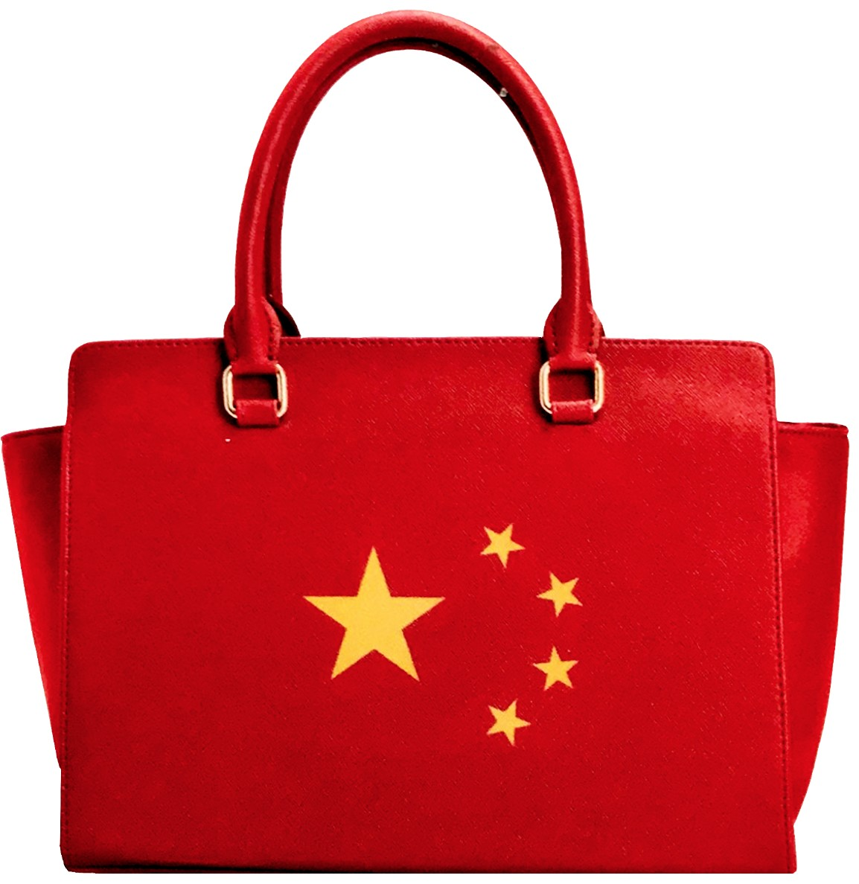
Luxe et Mode :
La Nouvelle Route de la Soie

MASTER CLASS

Mercredi 20 juin 2018, 19h-21h
Amphi Grenelle, 171 rue de Grenelle, 75007 PARIS
Il y a 20 ans, qui aurait pu penser qu’une marque française comme Hermès serait actionnaire majoritaire d’une marque chinoise ? Que des groupes financiers d’Asie rachèteraient des grands noms français du luxe et de la mode ? Que des stylistes asiatiques comme Kenzo ou Alexander Wang, triompheraient aujourd’hui sur le marché mondial ? Comment identifier ces phénomènes diffus, dispersés, inattendus ?
Michel Chevalier nous propose à partir de l’étude de cas de près de 70 entreprises chinoises, une analyse fine de ces évolutions. Il en déduit la construction d’un système de valeurs, avec des grilles de lecture du succès, fondé sur 3 clefs culturelles : patience - argent – temps.
Pour que ces échanges bilatéraux se transforment en gagnant-gagnant vertueux, un Soft Power intégrant l’expérience française intensifiant le système de formation de compétences pour les jeunes managers de l’Occident et de l’Empire du Milieu, ne devrait –il pas constituer notre horizon pédagogique ?
Michel Hayoun animera ce Master Class autour des questions qui émer- gent de ce nouveau marché du Luxe et de la Mode avec ces deux acteurs
– Asie et France. Quels en sont les vrais acteurs ? Quels rôles jouent les groupes financiers, les entreprises publiques ,les Etats ? Qui sont les créateurs d’aujourd’hui et de demain ? Qui sont les clients ? Quelles conséquences sur l’économie et l’emploi ?
Michel Chevalier, Enseignant à HEC ,à L'Université Catholique de Milan, Docteur d'Harvard co-auteur de « Quand la Chine s’éveille au Luxe » avec Pierre Xiao Lu(Groupe Eyrolles)
Michel Hayoun, Directeur-fondateur du MBA Marketing Management Luxe Mode et du Pôle Luxe Eslsca

Trophée, prix de la pédagogie et du lancement de programme Au top ten du classement depuis 14 ans
Pôle Luxe & Mode, Cosmétiques & Parfums MBA Spécialisé Marketing Management
du Luxe et de la Mode

Nom : E-mail : Prénom : Tél. : Si vous êtes étudiant, niveau & thème d’étude : Projet professionnel : Si ancien Eslsca, merci de préciser l’année de sortie de votre promotion : Si vous travaillez, Société : Lieu : Fonction :
Souhaite assister aux Portes Ouvertes (Informations MBA Spécialisé Luxe & Mode) de 17h30 à 18h30. Souhaite assister au MASTER CLASS le 20/06/2018 de 19h à 21h, suivi d’un cocktail de 20h30 à 21h. Souhaite être informé(e) des prochaines manifestations « Les soirées du Luxe et de la Mode à l’Eslsca »
Merci de cocher vos choix - Inscription recommandée
A retourner par mail à Michel Hayoun, mmichelhayoun@gmail.com, + 33 6 60 43 39 17

